4-2 قوى التأثير المتبادل Interaction Forces الحصة : التاريخ / / 14هـ .
- تمييز قوى التأثير المتبادل
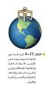
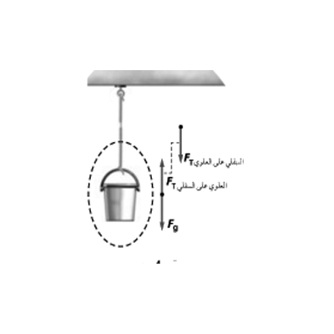
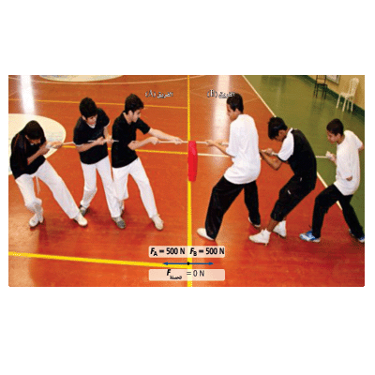
B
A
F_{B في A}

F_{A في B}
1

تأمل مخطط الجسم الحر للنظامين وأجب عن الأسئلة التالية /

س/ماذا نطلق على القوتين ( B على _{A} F - A على _{B} F )
.................................................................................................................................................
س/ ماذا تلاحظ على هاتين القوتين ؟
.................................................................................................................................................
س/ مما نتجت هاتين القوتين ؟
.................................................................................................................................................
- يمثل الشكل المقابل كرة قدم تستقر فوق سطح طاولة والطاولة بدورها تستقر على سطح الأرض :
حلل القوى المؤثرة على الكرة ثم حدد منها أزواج التأثير المتبادل :
.....................................................................................................................
.....................................................................................................................
.....................................................................................................................
.....................................................................................................................
- قوى الشد في الحبال والخيوط Forces of Ropes and strings:
استخدام الشكل 4-14 : ص 116 /
- وضح زوجا التأثير المتبادل للقوى المؤثرة في الشكل المقابل ؟
..........................................................................................
- بافتراض أن كتلة الحبل مهملة:احسب مقدار الشد في الحبل إذا كان وزن الدلو 500 N؟
..............................................................................................
- احسب مقدار الشد في الحبل إذا علق في طرف الحبل جرسا وزنه 300N ؟
......................................................................................................
- ما الذي يحدث عندما نعلق في الحبل وزنا إضافيا قدره 300 Nعلما بأن أقصى وزن يحتمله الحبل 500N؟
....................................................................................................................................
استخدام الشكل 4-15 : ص117/
وضح زوجا التأثير المتبادل للقوى المؤثرة في الشكل المقابل ؟
.......................................................................................................
بافتراض أن كتلة الحبل مهملة : احسب مقدار الشد في الحبل إذا أثر الفريق (A) الذي على اليسار
بقوة 500 N ولم يتحرك الفريق (B)؟............................................................
احسب مقدار الشد في الحبل إذا سحب كل فريق بقوة 500N؟
.........................................................................................................
مما سبق /عرف قوة الشد وكيف يتم حسابها في الحالتين السابقتين ؟
................................................................................................................................................
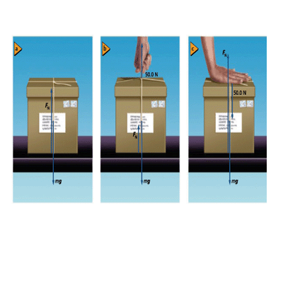
- القوة العمودية The Normal Forces
2

القوة العمودية المؤثرة في جسم لا تساوي دائماً وزنه.من الشكل 4-16 ص119 /
- .................................................................
- .................................................................
- .................................................................
∴ القوة العمودية هي : ..........................................................................................................................
.................................................................................................................................................
بتطبيق قانون نيوتن الثاني على الصندوق نجد أن : ...................................................................................................
وبترتيب المعادلة نجد أن : .........................................................................................................................
تمرينات :
Q29 – page 115 :
2
....................................................................................................................................................................................................................................................................................................................................................................................................................................................................................................................................
Q31 – page 115 :
2
....................................................................................................................................................................................................................................................................................................................................................................................................................................................................................................................................
Q32 – page 119 :
2
....................................................................................................................................................................................................................................................................................................................................................................................................................................................................................................................................
Q33 – page 119 :
2
....................................................................................................................................................................................................................................................................................................................................................................................................................................................................................................................................
Q38 – page 120 :
2
....................................................................................................................................................................................................................................................................................................................................................................................................................................................................................................................................

